## 1、整体趋势分析报错

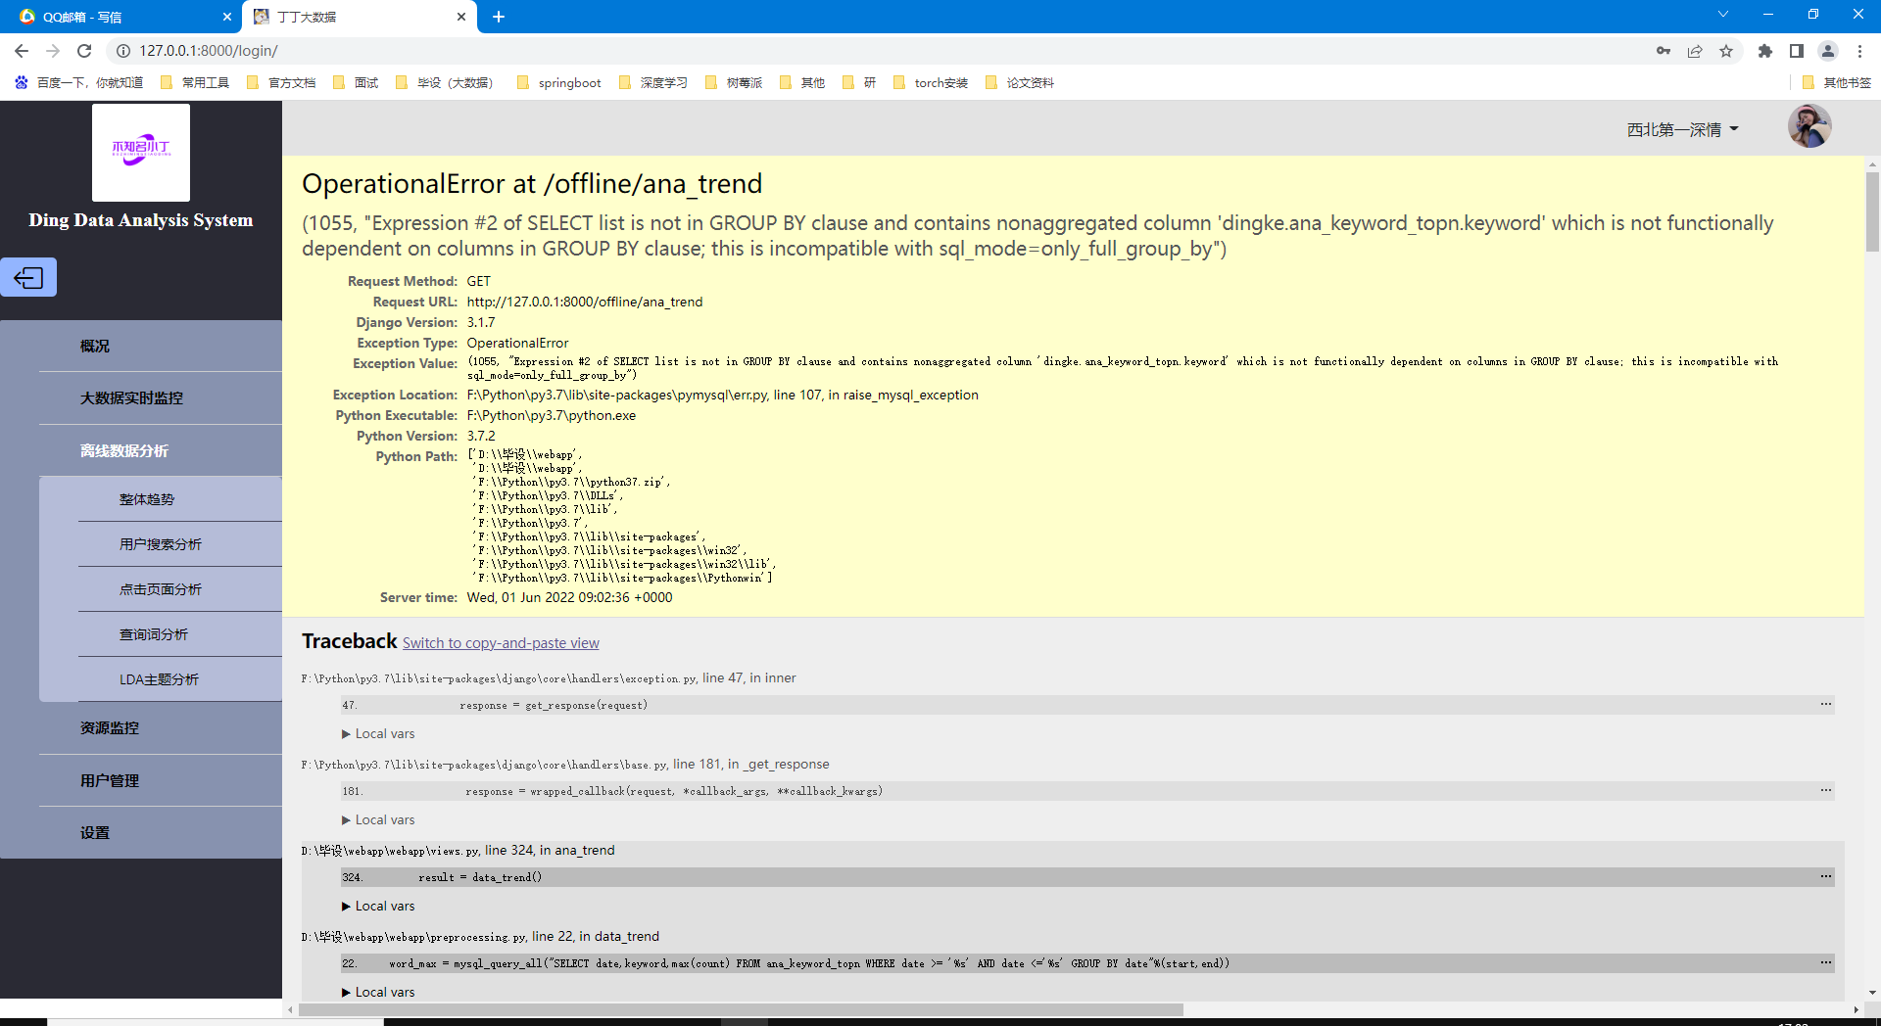

问题描述：MySQL版本问题，8.0版本不支持groupby (start,end)多字段group

解决方案：设置sql mode;

select @@sql_mode;

set sql_mode ='STRICT_TRANS_TABLES,NO_ZERO_IN_DATE,NO_ZERO_DATE,ERROR_FOR_DIVISION_BY_ZERO,NO_ENGINE_SUBSTITUTION';

set global sql_mode='STRICT_TRANS_TABLES,NO_ZERO_IN_DATE,NO_ZERO_DATE,ERROR_FOR_DIVISION_BY_ZERO,NO_ENGINE_SUBSTITUTION';

set session sql_mode='STRICT_TRANS_TABLES,NO_ZERO_IN_DATE,NO_ZERO_DATE,ERROR_FOR_DIVISION_BY_ZERO,NO_ENGINE_SUBSTITUTION';

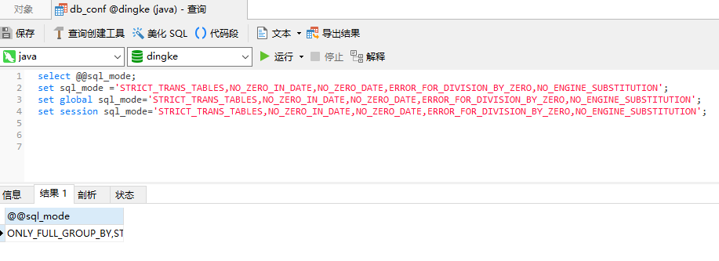

## 2、运行机器学习LDA生成的页面打不开

代码运行成功，页面也生成了

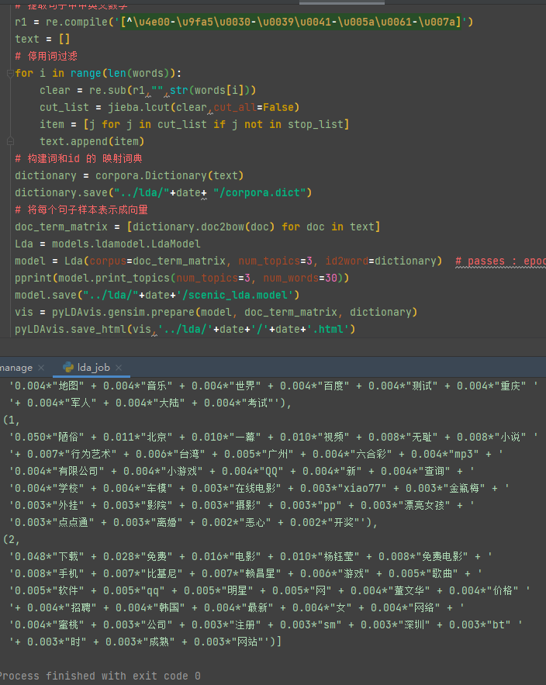

生成的可视化页面打不开

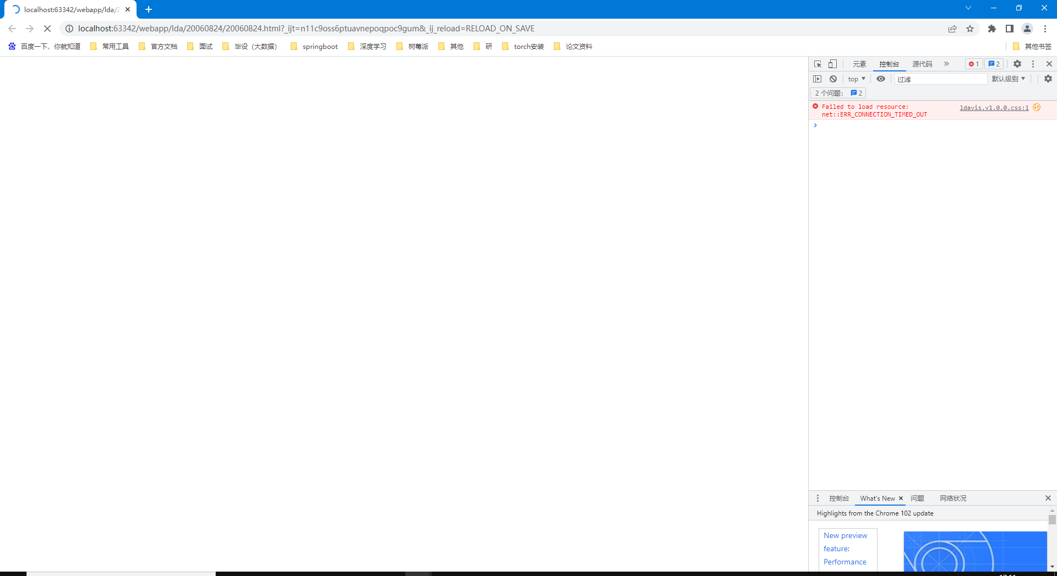

问题描述：cdn. jsdelivr.net 前端时间崩掉，pyLDAvis加载的是上面的资源，导致加载失败

解决办法：

打开生成的页面，将jsdelivr 全部替换为fastly

